**ניתוח דאטה – מעבדה יפעת פרוט**

**ע"י מעיין שני 319111886**

1. **רקע מחקרי:**

במעבדה יש מחקר המתמקד בתרומת הצרבלום למוטוריקה עדינה וכיצד הביצועים משתפרים במצבים מסוימים. המחקר כולל הוכחות רבות, כמו המחקר של חן קרמר ויפעת פרוט, שמראה את השפעת פעילות הצרבלום במטלות ספציפיות.

עם זאת, אותי סקרן הצד ההפוך:

* האם ייתכן שישנם מנגנונים במוח שאנו מניחים כי הם תורמים לפעילות, אך בפועל, דיכוי שלהם עשוי דווקא לשפר ביצועים?
* האם דיכוי הצרבלום (או אזורים אחרים במוח) יכול להוביל לתוצאות טובות יותר בביצוע מטלות?
* האם ייתכן שה"מחשבה יתרה" (over-analysis) שאנו עושים במוח לעיתים מיותרת?

1. **ממצאים ראשוניים:**

בסקירה ראשונית של הנתונים, זיהיתי שהזמנים לפתרון הקופסאות אינם קורלטיביים בין קבוצת הביקורת (Control) לבין קבוצת הHFS. כל קבוצה מייצגת ניסויים של אותו קוף לאורך שני ימים.

מכיוון שהתוצאה נראתה מעניינת, החלטתי לבדוק אותה לעומק. חישבתי את ממוצעי זמני הביצוע עבור כל קופסה והשוויתי בין הקבוצות. תוצאות הניתוח אכן איששו את ההשערה שלי, ובכך יצאתי לדרך המחקר.

מצורפים תמונות וגרפים.

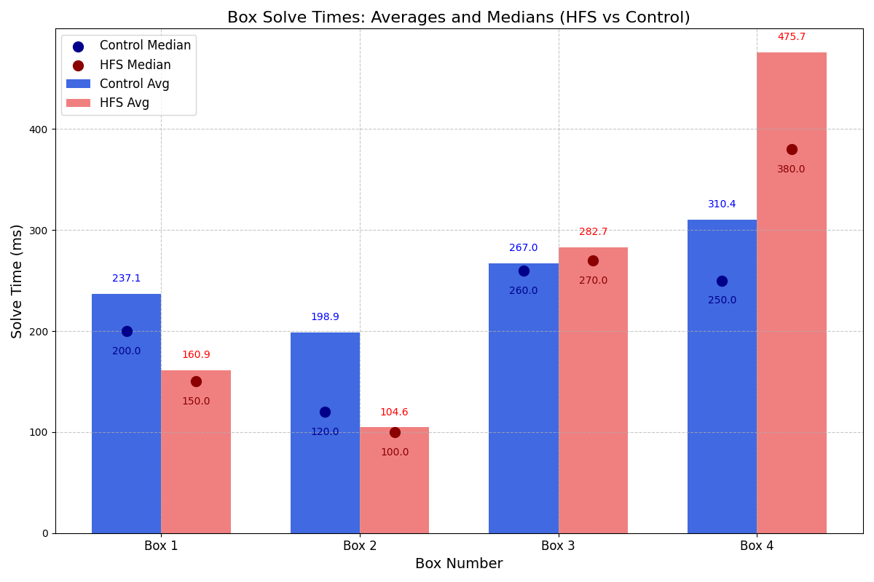

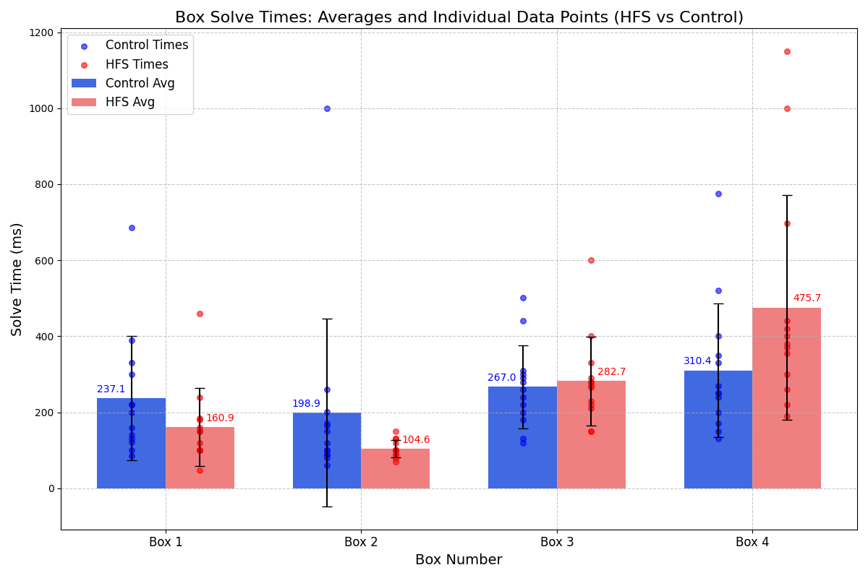

**ניתוח מורחב - השוואה בין הקופסאות לזמני הביצוע:**

1. **קופסה 1 (Dovetail):**
   * זוהי הקופסה הפשוטה ביותר מבחינה מכנית, הנפתחת באמצעות דחיפה פשוטה.
   * זמני הביצוע שלה אכן נמוכים, מה שמחזק את ההשערה שמדובר בפעולה אינטואיטיבית שאינה דורשת ניתוח מורכב מצד הקוף.
   * **A black box on a white surface

     AI-generated content may be incorrect.**ניתן לשער שזמני הפתיחה הארוכים יחסית בקבוצת ה-Control נובעים מחוסר מיקוד או מגבלות מוטוריות, בעוד שבקבוצת ה-HFS, דיכוי האזור המוחי אפשר פעולה ישירה יותר.
2. **קופסה 2 (Present):**
   * הקופסה פועלת בצורה של "מכסה מתנה".
   * זמני הביצוע הקצרים במיוחד בקבוצת ה-HFS יחד עם שונות נמוכה מאוד, מצביעים על כך שהקוף כנראה ביצע פעולה חזרתית פשוטה כמו הפלת המכסה באופן אוטומטי.
   * ניתן להסיק שדיכוי הצרבלום באמצעות HFS תרם לכך שהקוף השתמש בגישה ישירה ללא ניתוח עודף של הפעולה.

**קופסה 3 (Half a Spin):**

* + דורשת חצי סיבוב לפתיחה, מה שמוסיף מורכבות לעומת קופסאות 1 ו-2.
  + זמני הביצוע עבור קבוצה זו מראים שונות גבוהה יותר, מה שמעיד על כך שייתכן שהמשימה הצריכה שילוב של ניתוח תנועות מוטוריות ואינטואיציה.
  + קבוצת הביקורת מראה יתרון קל בזמני הביצוע לעומת הHFS, אך לא משמעותי מספיק כדי להצביע על שיפור ברור.

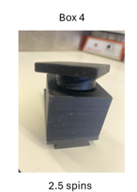**קופסה 4 (2.5 Spins):**

* + הקופסה המורכבת ביותר, שדורשת סיבוב שלם פעמיים וחצי לפתיחה.
  + זמני הביצוע הארוכים, יחד עם שונות גבוהה במיוחד, תומכים באיכות הנתונים ובמסקנה שהמורכבות הפיזית של המשימה השפיעה באופן משמעותי.
  + בקבוצת ה-HFS, ניתן לראות שהזמן מעט ארוך יותר, ייתכן כי דיכוי האזור המוחי המעורב במוטוריקה עדינה גרם לירידה בדיוק של הביצוע.

**לדעתי לא טוב כל העמוד. משאיר למקרה שכן**

1. **PCA**
   * 1. השוואה של השונות המוסברת לאורך כל תקופת הניסוי **לא טוב**

* + 1. השוואה של השונות המוסברת בתחילת הניסוי

1. **PCA**
2. The target is create a pca on the matrix 52(13 trials* 4 boxes) X 11 (wrists) and to check if there is a correlation between the speed of all joints. Do it on both conditions and compare the pca of CONTROL and the HFS
3. HOW?
   1. For each HFS, Control:
   2. Extract the data of all boxes and wrists and put in one big data.
   3. Smooth the location of x,y according to some window. Maybe conduct another smooth (read about some options)
   4. I’m HERE
   5. Convert the x,y to velocity by derivative the locations
   6. Convert the derivative to speed
   7. Now perform the pca.

**Choosing the Smoothing Window**

To determine an appropriate smoothing window, I selected a random joint and a single axis (x), and applied smoothing using multiple window sizes: [20, 50, 100, 200].  
After comparing the results visually, I chose to use a window size of **200** moving forward.

**שאלת מחקר:**

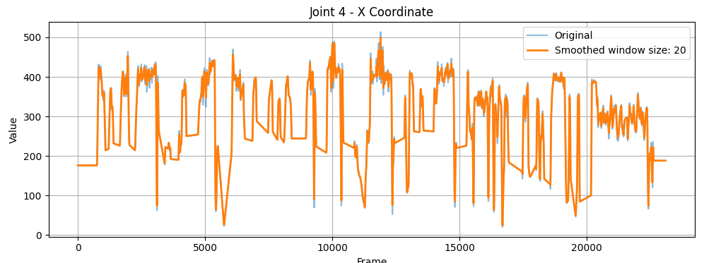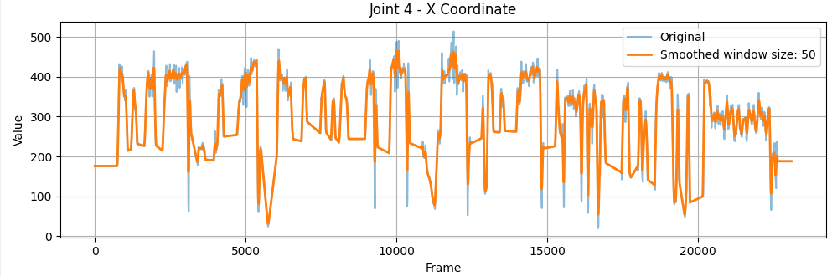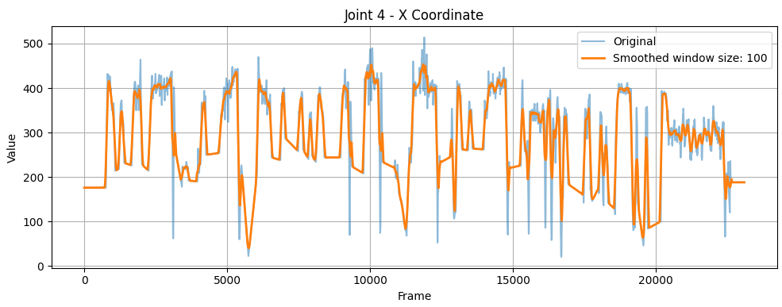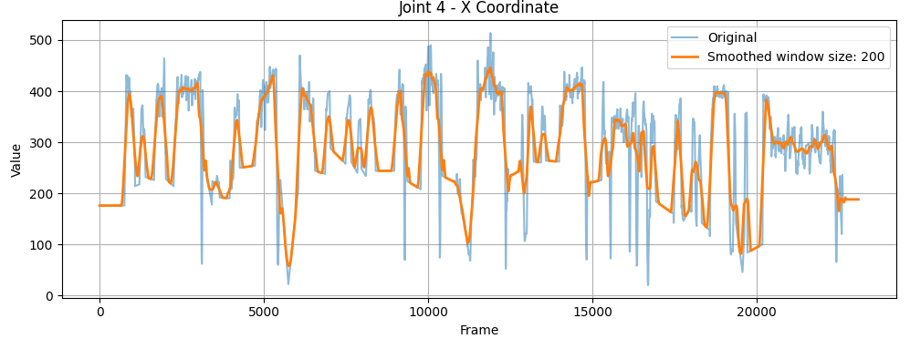

בהשראת הממצאים, יצאתי לבדוק האם דיכוי הצרבלום, באמצעות גירוי חשמלי בתדירות גבוהה (HFS), עשוי לשפר את הביצועים במטלות קוגניטיביות, כגון פתרון קופסאות, לעומת מצב ביקורת שבו הצרבלום פועל באופן רגיל. בעצם, לשפר הינה שאלה ספציפית, ומדויק יותר יהיה לראות מה ההשפעה. הניסוח שבחרנו יפעת ואני הוא :

1. **Research Question:**

What is the role of cerebellar impact on adaptive dexterous behavior?

1. **Experimental Question:**  
   What is the effect of blocking cerebellar output using high-frequency stimulation (HFS) on performing a task which requires fine dexterous control compared to control conditions.